# 计算1911 曾炳辉 201921121017

目录

一．初始化 1

1. 导入表 1

2. 修改表 1

3. 关系图 2

二．SQL语言完成下列题目要求 3

1.查找读者借阅情况，包括没有借书的读者信息, 显示借书证号、姓名、图书编号。 3

2.查找没有借过书的读者, 显示借书证号、姓名、单位 3

3.统计每个单位当前借阅图书的人数。 4

4.统计各学院学生借阅图书的人数(注意：职工的借书证号4位数字，学生借书证号10位数字 ） 4

5.找出当前至少借阅了2本图书的读者借书证号、姓名及所在单位。 4

6.修改到期时间字段，要求：教职工的借期3个月，学生的借期1个月如果续借状态为续借，则教职工的借期6个月，学生的借期2个月 5

7.检索同时借阅了图书编号B1481539和B1547940两本书的借书证号 5

8. 找出已到期的书名、图书编号、读者姓名、单位 5

9.对已到期的书没还的，生成一张罚款表，超期一天罚款0.5元。罚款表中的内容包含：借书证号，图书编号,借阅时间,罚款总金额 6

10. 查找2020年借阅书最多的前2名书号、姓名、借阅数量 6

11.查找比‘清华大学出版社‘出版的最高价格还高的书的基本信息 7

12.统计每位读者借阅数据结构、C++程序设计、SQL编程和Java Web 应用开发四本书借阅情况。 7

一．初始化

1. 导入表

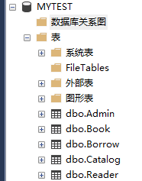

1. 修改表

ALTER TABLE dbo.Admin alter column Adm_no varchar(15) not null

ALTER TABLE dbo.Admin alter column Adm_name varchar(15) not null

ALTER TABLE dbo.Admin alter column Adm_sex varchar(15) not null

ALTER TABLE dbo.Admin alter column Adm_telephone varchar(15) not null

ALTER TABLE dbo.Book alter column Book_no varchar(15) not null

ALTER TABLE dbo.Book alter column ISBN varchar(30) not null

ALTER TABLE dbo.Book alter column B_status varchar(15) not null

ALTER TABLE dbo.Book alter column Adm_no varchar(15) not null

ALTER TABLE dbo.Borrow alter column Read_no varchar(15) not null

ALTER TABLE dbo.Borrow alter column Book_no varchar(15) not null

ALTER TABLE dbo.Borrow alter column Borr_time date not null

ALTER TABLE dbo.Borrow alter column Due_time date not null

ALTER TABLE dbo.Borrow alter column Return_time date

ALTER TABLE dbo.Borrow alter column Renew_status int not null

ALTER TABLE dbo.Catalog alter column ISBN varchar(30) not null

ALTER TABLE dbo.Catalog alter column Bname varchar(30) not null

ALTER TABLE dbo.Catalog alter column Author varchar(30) not null

ALTER TABLE dbo.Catalog alter column Press varchar(39) not null

ALTER TABLE dbo.Catalog alter column Price double precision not null

ALTER TABLE dbo.Catalog alter column Number int not null

ALTER TABLE dbo.Catalog alter column Adm_no varchar(15) not null

ALTER TABLE dbo.Reader alter column Read_no varchar(15) not null

ALTER TABLE dbo.Reader alter column Read_name varchar(15) not null

ALTER TABLE dbo.Reader alter column Read_sex varchar(15) not null

ALTER TABLE dbo.Reader alter column Read_dept varchar(15) not null

ALTER TABLE dbo.Reader alter column Email varchar(30) not null

ALTER TABLE dbo.Reader alter column Card_status varchar(15) not null

1. 关系图

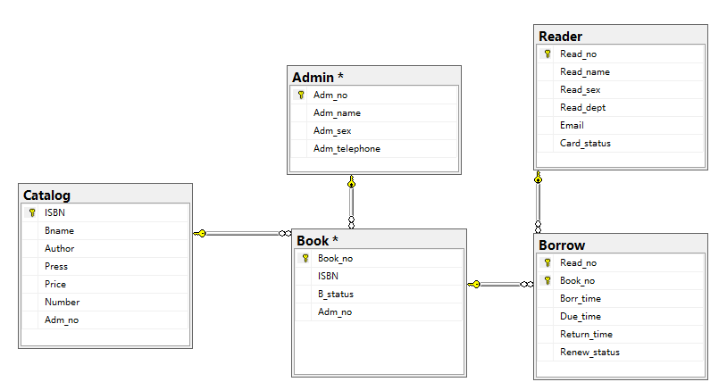

**二．SQL语言完成下列题目要求**

1.查找读者借阅情况，包括没有借书的读者信息, 显示借书证号、姓名、图书编号。

select b.Read_no as 借书证号 ,b.Read_name as 姓名,a.Book_no as 图书编号

from dbo.Reader b

left join dbo.Borrow a

on a.Read_no=b.Read_no;

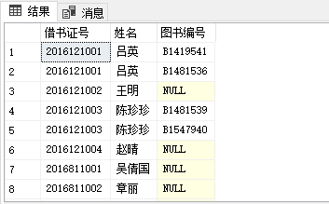

2.查找没有借过书的读者, 显示借书证号、姓名、单位

select a.Read_no as 借书证号 ,a.Read_name as 姓名,a.Read_dept as 单位

from dbo.Reader a

where a.Read_no not in (

select b.Read_no

from dbo.Borrow b

)

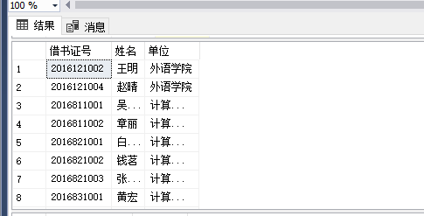

3.统计每个单位当前借阅图书的人数。

select b.Read_dept as 单位,count(*) as 借阅人数

from dbo.Borrow a , dbo.Reader b

where a.Read_no=b.Read_no

group by b.Read_dept

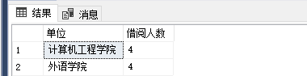

4.统计各学院学生借阅图书的人数(注意：职工的借书证号4位数字，学生借书证号10位数字 ）

select b.Read_dept as 单位,COUNT(*)as 借阅人数

from dbo.Reader b ,(select a.Read_no

from dbo.Borrow a

where len(a.Read_no)>6

group by a.Read_no )t

where b.Read_no=t.Read_no

group by b.Read_dept

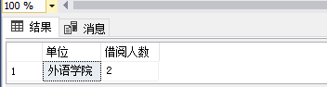

5.找出当前至少借阅了2本图书的读者借书证号、姓名及所在单位。

select a.Read_no as 借书证号 ,b.Read_name as 姓名, b.Read_dept as 单位

from dbo.Borrow a ,dbo.Reader b

where a.Read_no=b.Read_no

group by a.Read_no,b.Read_name,b.Read_dept

having count(*) >=2

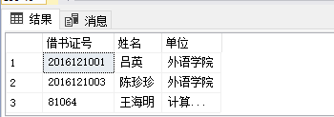

6.修改到期时间字段，要求：教职工的借期3个月，学生的借期1个月如果续借状态为续借，则教职工的借期6个月，学生的借期2个月

update dbo.Borrow

set Due_time = dateadd (month,(case when len(Read_no)<6 then 3 else 1 end)*(case when Renew_status = 1 then 2 else 1 end ),Borr_time)

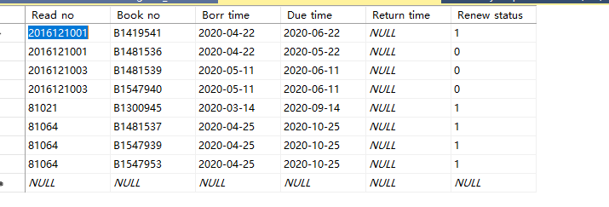

7.检索同时借阅了图书编号B1481539和B1547940两本书的借书证号

select a.Read_no

from dbo.Borrow a ,dbo.Borrow b

where a.Read_no=b.Read_no and a.Book_no='B1481539' and b.Book_no='B1547940'

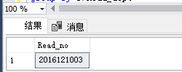

8. 找出已到期的书名、图书编号、读者姓名、单位

select a.Book_no as 书名,a.Book_no as 图书编号,b.Read_name as 读者姓名 ,b.Read_dept as 单位

from dbo.Borrow a ,dbo.Reader b

where (CONVERT(varchar, a.Due_time) >= CONVERT(varchar, GETDATE()))

and a.Read_no=b.Read_no;

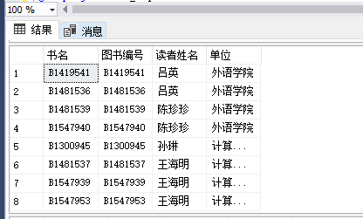

9.对已到期的书没还的，生成一张罚款表，超期一天罚款0.5元。罚款表中的内容包含：借书证号，图书编号,借阅时间,罚款总金额

select a.Read_no as 借书证号, a.Book_no as 图书编号,a.Borr_time as 借阅时间,

0.5*DATEDIFF(day,a.Due_time,GETDATE()) as 罚款总金额

from dbo.Borrow a

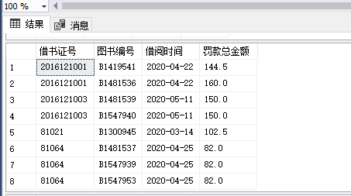

10. 查找2020年借阅书最多的前2名书号、姓名、借阅数量

select top 2 a.Read_no as 书号,a.Read_name as 读者姓名, t.size as 借阅数量

from dbo.Reader a,(

select top 10 b.Read_no,count(*) as size

from dbo.Borrow b

group by b.Read_no

) t

where a.Read_no =t.Read_no

order by size desc,a.Read_no

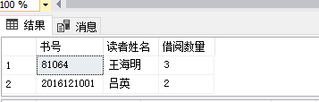

11.查找比‘清华大学出版社‘出版的最高价格还高的书的基本信息

select *

from dbo.Catalog a

where a.Price>all(

select b.Price

from dbo.Catalog b

where b.Press='清华大学出版社'

)

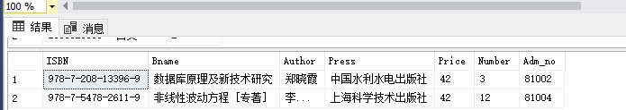

12.统计每位读者借阅数据结构、C++程序设计、SQL编程和Java Web 应用开发四本书借阅情况。

select a.Read_no as 卡号 , sum (case when c.Bname='数据结构' then 1 else 0 end )as 'C++程序设计' ,

sum (case when c.Bname='C++程序设计' then 1 else 0 end )as 'C++程序设计' ,

sum (case when c.Bname='SQL 编程' then 1 else 0 end )as 'SQL 编程' ,

sum (case when c.Bname='Java Web 应用开发' then 1 else 0 end )as 'Java Web 应用开发'

from dbo.Borrow a ,dbo.Catalog c,dbo.Book b

where b.Book_no=a.Book_no and b.ISBN=c.ISBN

group by a.Read_no

